TỔNG LIÊN ĐOÀN LAO ĐỘNG VIỆT NAM

**TRƯỜNG ĐẠI HỌC TÔN ĐỨC THẮNG**

**KHOA CÔNG NGHỆ THÔNG TIN**



**NGUYỄN THẾ PHÚC HIỆP- 52100888**

**NGUYỄN MINH PHÚ - 52100920**

**PHẠM NGUYỄN MINH QUANG - 52100926**

**MOBILE POINT OF SALE WEB**

**BÁO CÁO CUỐI KỲ**

**PHÁT TRIỂN ỨNG DỤNG WEB VỚI NODEJS**

Người hướng dẫn

**TS. Vũ Đình Hồng**

**THÀNH PHỐ HỒ CHÍ MINH, NĂM 2023**

TỔNG LIÊN ĐOÀN LAO ĐỘNG VIỆT NAM

**TRƯỜNG ĐẠI HỌC TÔN ĐỨC THẮNG**

**KHOA CÔNG NGHỆ THÔNG TIN**



**NGUYỄN THẾ PHÚC HIỆP- 52100888**

**NGUYỄN MINH PHÚ - 52100920**

**PHẠM NGUYỄN MINH QUANG - 52100926**

**MOBILE POINT OF SALE WEB**

**BÁO CÁO CUỐI KỲ**

**PHÁT TRIỂN ỨNG DỤNG WEB VỚI NODEJS**

Người hướng dẫn

**TS. Vũ Đình Hồng**

**THÀNH PHỐ HỒ CHÍ MINH, NĂM 2023**

**LỜI CẢM ƠN**

Chúng em xin gửi lời biết ơn sâu sắc đến các thầy cô trong khoa Công Nghệ Thông Tin của trường Đại học Tôn Đức Thắng; đặc biệt là thầy Vũ Đình Hồng, người đã hướng dẫn, hỗ trợ và tạo mọi điều kiện thuận lợi cho chúng em có thể tiếp cận đến những nguồn kiến thức, tài liệu cũng như là kinh nghiệm thực tiễn về cách áp dụng những kiến thức đấy vào một dự án nhỏ trong thực tế.

Đây là lần đầu tiên nhóm em tham gia vào một dự án có sử dụng những kiến thức mới, còn nhiều bỡ ngỡ nên chắc chắn sẽ có nhiều sai sót và khó khăn. Do đó chúng em rất mong nhận được những góp ý quý báu của thầy để có thể hoàn thiện hơn sự hiểu biết về lĩnh vực này. Đồng thời, có thể bổ sung, nâng cao kiến thức của mình, cũng như nâng cao chất lượng các bài báo cáo trong các học phần và môn học tiếp theo.

Chúng em xin chân thành cảm ơn thầy!

*TP. Hồ Chí Minh, ngày 10 tháng 12 năm 2023*

*Tác giả*

*(Ký tên và ghi rõ họ tên)*

*Nguyễn Thế Phúc Hiệp - 52100888*

*Nguyễn Minh Phú – 52100920*

*Phạm Nguyễn Minh Quang - 52100926*

**CÔNG TRÌNH ĐƯỢC HOÀN THÀNH**

**TẠI TRƯỜNG ĐẠI HỌC TÔN ĐỨC THẮNG**

Tôi xin cam đoan đây là công trình nghiên cứu của riêng tôi và được sự hướng dẫn khoa học của thầy Vũ Đình Hồng. Các nội dung nghiên cứu, kết quả trong đề tài này là trung thực và chưa công bố dưới bất kỳ hình thức nào trước đây. Những số liệu trong các bảng biểu phục vụ cho việc phân tích, nhận xét, đánh giá được chính tác giả thu thập từ các nguồn khác nhau có ghi rõ trong phần tài liệu tham khảo.

Ngoài ra, trong Dự án còn sử dụng một số nhận xét, đánh giá cũng như số liệu của các tác giả khác, cơ quan tổ chức khác đều có trích dẫn và chú thích nguồn gốc.

**Nếu phát hiện có bất kỳ sự gian lận nào tôi xin hoàn toàn chịu trách nhiệm về nội dung Dự án của mình**. Trường Đại học Tôn Đức Thắng không liên quan đến những vi phạm tác quyền, bản quyền do tôi gây ra trong quá trình thực hiện (nếu có).

*TP. Hồ Chí Minh, ngày 10 tháng 12 năm 2023*

*Tác giả*

*(Ký tên và ghi rõ họ tên)*

*Nguyễn Thế Phúc Hiệp - 52100888*

*Nguyễn Minh Phú – 52100920*

*Phạm Nguyễn Minh Quang - 52100926*

**MOBILE POINT OF SALE WEB**

**TÓM TẮT**

Mobile Point of Sale (POS) Web là một trang web cung cấp chức năng để bán hàng tại cửa hàng bán lẻ điện thoại và phụ kiện. Người sử dụng của ứng dụng web này là những nhân viên bán hàng và quản trị viên tại cửa hàng điện thoại. Ứng dụng web này cung cấp các chức năng như: giao dịch, bán hàng, quản lý sản phẩm, quản lý nhân viên, xem báo cáo và thống kê. Ngoài lĩnh vực bán điện thoại ra, loại hình website này còn được áp dụng tại các cửa hàng bán lẻ khác như cửa hàng điện tử, cửa hàng quần áo, siêu thị, …

Trang web POS bán điện thoại mang lại nhiều lợi ích cho cửa hàng bán lẻ điện thoại, bao gồm:

* Tăng hiệu quả bán hàng: Trang web POS giúp nhân viên bán hàng thực hiện các giao dịch bán hàng một cách nhanh chóng và chính xác hơn.
* Tăng khả năng cạnh tranh: Trang web POS giúp cửa hàng bán lẻ điện thoại tiếp cận được với nhiều khách hàng tiềm năng hơn.
* Tiết kiệm chi phí: Trang web POS giúp cửa hàng bán lẻ điện thoại tiết kiệm chi phí quản lý.

**MOBILE E-COMMERCE WEB**

**ABSTRACT**

**MỤC LỤC**

DANH MỤC HÌNH VẼ viii

DANH MỤC BẢNG BIỂU ix

DANH MỤC CÁC CHỮ VIẾT TẮT x

CHƯƠNG 1. GIỚI THIỆU ĐỀ TÀI 1

1.1 Tổng quan về đề tài 1

1.2 Lý do cần thực hiện đề tài 1

1.3 Những yêu cầu của đề tài cần thực hiện 1

CHƯƠNG 2. CƠ SỞ LÝ THUYẾT 3

2.1 Tổng quan về NodeJS 3

2.2 Multer 4

2.3 Nodemailer 4

2.4 Mongoose schema 4

CHƯƠNG 3. PHÂN TÍCH THIẾT KẾ 5

3.1 Sơ đồ Use Case tổng quát 5

3.2 Đặc tả các Use Case hệ thống. 6

3.2.1 Use Case Đăng nhập 6

3.2.2 Use Case Đăng Xuất 8

3.2.3 Use Case Đổi mật khẩu 9

3.2.4 Use Case Tạo tài khoản 11

3.2.5 Use Case Đổi ảnh đại diện 13

3.2.6 Use Case Gửi email xác nhận 15

3.2.7 Use Case Khóa / mở khóa 16

3.2.8 Use Case Xem doanh số bán hàng 18

3.2.9 Use Case Tạo đơn hàng 20

3.2.10 Use Case Thêm sản phẩm vào đơn hàng 21

3.2.11 Use Case Cập nhật số lượng giỏ hàng 23

3.2.12 Use Case Xóa sản phẩm trong giỏ hàng 24

3.2.13 Use Case Thêm thông tin thanh toán 26

3.2.14 Use Case Thêm thông tin khách hàng 28

3.2.15 Use Case Xem sản phẩm 29

3.2.16 Use Case Thêm sản phẩm 32

3.2.17 Use Case Xóa sản phẩm 33

3.2.18 Use Case Cập nhật sản phẩm 35

3.3 Sơ đồ hoạt động (Activity Diagram) 37

3.3.1 Đăng nhập 37

3.3.2 Đăng xuất 38

3.3.3 Đổi mật khẩu 39

3.3.4 Thống kê doanh thu 40

3.3.5 Quản lý nhân viên 41

3.4 Sơ đồ tuần tự (Sequence Diagram) 42

3.4.1 Đăng nhập 42

3.4.2 Đăng xuất 43

3.4.3 Đổi mật khẩu 43

3.4.4 Thêm nhân viên 44

3.4.5 Thống kê 44

CHƯƠNG 4. HIỆN THỰC HỆ THỐNG 45

4.1 Quá trình xây dựng hệ thống 45

4.1.1 Thiết kế giao diện tổng quan 45

4.1.2 Giao diện các trang người dùng (Admin và Employee) 45

4.1.3 Giao diện trang Đổi mật khẩu 46

4.1.4 Giao diện trang Quản lý sản phẩm (chỉ cho Admin) 46

4.1.5 Giao diện trang Chi tiết nhân viên (chỉ cho Admin) 46

4.1.6 Giao diện trang Xem doanh số bán hàng 47

4.1.7 Giao diện trang đơn hàng (cho Employee) 47

CHƯƠNG 5. KẾT QUẢ ĐẠT ĐƯỢC 48

CHƯƠNG 6. KẾT LUẬN 51

TÀI LIỆU THAM KHẢO 52

# DANH MỤC HÌNH VẼ

Picture 2‑1 Ánh xạ đối tượng giữa Node và MongoDB, được quản lý thông qua Mongoose 5

Picture 3‑1 Sơ đồ Use Case tổng quát 6

Picture 3‑2 Activity Diagram đăng nhập 38

Picture 3‑3 Activity Diagram đăng xuất 39

Picture 3‑4 Activity Diagram đổi mật khẩu 40

Picture 3‑5 Activity Diagram thống kê doanh thu 41

Picture 3‑6 Activity Diagram quản lý nhân viên 42

Picture 3‑7 Sequence Diagram đăng nhập 43

Picture 3‑8 Sequence Diagram đăng xuất 43

Picture 3‑9 Sequence Diagram đổi mật khẩu 44

Picture 3‑10 Sequence Diagram thêm nhân viên 44

Picture 3‑11 Sequence Diagram thống kê 45

Picture 5‑1 Welcome page of the web 48

Picture 5‑2 Login page 48

Picture 5‑3 Trang home của quản trị viên, có thể quản lý nhân viên một cách dễ dàng. 49

Picture 5‑4 Email xác nhận để người dùng tiến hành nhận tài khoản, cho phép đặt lại mật khẩu không cần mật khẩu cũ, có hiệu lực trong 1 phút 49

Picture 5‑5 Hình ảnh mô tả trang đặt mật khẩu 50

Picture 5‑6 Sau khi đặt mật khẩu, người dùng tiến hành đăng nhập. 50

Picture 5‑7 Trang giao diện mẫu, về chức năng thống kê. 51

# DANH MỤC BẢNG BIỂU

Bảng 3.1 Use case đăng nhập 8

Bảng 3.2 Use case đăng xuất 9

Bảng 3.3 Use case đổi mật khẩu 11

Bảng 3.4 Use case tạo tài khoản 13

Bảng 3.5 Use case đổi ảnh đại diện 15

Bảng 3.6 Use case gửi email xác nhận 16

Bảng 3.7 Use case khóa / mở tài khoản 18

Bảng 3.8 Use case xem doanh số bán hàng 19

Bảng 3.9 Use case tạo đơn hàng 21

Bảng 3.10 Use case thêm sản phẩm vào đơn hàng 23

Bảng 3.11 Use case cập nhật số lượng giỏ hàng 24

Bảng 3.12 Use case xóa sản phẩm trong giỏ hàng 26

Bảng 3.13 Use case thêm thông tin thanh toán 28

Bảng 3.14 Use case thêm thông tin khách hàng 29

Bảng 3.15 Use case xem tất cả sản phẩm 31

Bảng 3.16 Use case thêm sản phẩm 33

Bảng 3.17 Use case xóa sản phẩm 35

Bảng 3.18 Use case cập nhật sản phẩm 37

# DANH MỤC CÁC CHỮ VIẾT TẮT

|  |  |
| --- | --- |
| POS | Point of Sale |

# GIỚI THIỆU ĐỀ TÀI

## Tổng quan về đề tài

Web Point of Sale (POS) là một hệ thống quản lý bán hàng tích hợp trực tuyến, giúp quản lý và thực hiện các giao dịch bán hàng tại cửa hàng bán lẻ. Được thiết kế để thay thế hoặc bổ sung cho các hệ thống POS truyền thống, web POS mang lại nhiều ưu điểm về tính linh hoạt và sự tiện lợi. Trong bài này nhóm chúng em thực hiện tạo ra một trang web POS bán điện thoại và phụ kiện tại cửa hàng bán lẻ

## Lý do cần thực hiện đề tài

Khi thực hiện đề tài sẽ giúp học hỏi kiến thức mới và nâng cao kiến thức cũ cũng như cải thiện kỹ năng lập trình của bản thân. Được tiếp cận với nhiều thư viện, framework, kỹ thuật lập trình mới.

Trong quá trình làm sẽ gặp phải nhiều vấn đề khác nhau và cần phải tìm cách giải quyết các vấn đề đó, thế nên việc thực hiện đề tài sẽ giúp tăng cường khả năng giải quyết vấn đề của mình

Khi thực hiện đề tài sẽ có cơ hội để học hỏi và tăng cường khả năng làm việc nhóm cũng như khả năng tự học và phát triển tư duy logic.

## Những yêu cầu của đề tài cần thực hiện

Thực hiện những chức năng:

* **Quản lý tài khoản:** Quản trị viên có thể thực hiện các chức năng liên quan đến nhân viên như xem danh sách nhân viên, xem chi tiết về một nhân viên, gửi lại email đăng nhập, khóa/mở khóa tài khoản, xem thông tin bán hàng của một nhân viên.
* **Quản lý danh mục sản phẩm:** Quản trị viên có thể thực hiện các hoạt động cơ bản liên quan đến sản phẩm như xem danh sách sản phẩm, thêm sản phẩm mới, cập nhật thông tin sản phẩm và xóa sản phẩm. Nhân viên bán hàng được phép xem danh sách sản phẩm nhưng không thể thay đổi nội dung nào. Họ không thể xem giá gốc của sản phẩm.
* **Quản lý khách hàng:** Quản trị viên có thể thực hiện các hoạt động cơ bản liên quan đến khách hàng như thanh toán, tạo tài khoản thành viên cho khách hàng, xem thông tin cá nhân của khách hàng, xem chi tiết đơn đặt hàng.
* **Xử lý giao dịch:** Nhân viên bán hàng sẽ nhập các sản phẩm cần mua thông qua tìm kiếm hoặc mã vạch, hiển thị thông tin danh sách sản phẩm được mua, hiển thị giao diện checkout bao gồm tổng số tiền, thông tin khách hàng, số tiền khách hàng đưa và nhận lại.
* **Báo cáo và phân tích:** Xem lịch sử bán hàng, hiển thị thông tin như: tổng số tiền nhận được, số đơn đặt hàng, số lượng sản phẩm cùng với danh sách đơn hàng được sắp xếp theo thứ tự thời gian.

# CƠ SỞ LÝ THUYẾT

## Tổng quan về NodeJS

Một trong những ngôn ngữ lập trình phổ biến nhất trên thế giới không thể không kể đến ngôn ngữ **JavaScript**, ngôn ngữ này góp phần xây dựng lên hàng trăm, hàng triệu website khác nhau trên internet. Phần mềm NodeJs được xây dựng để cung cấp mọi thành phần cần thiết để triển khai được một chương trình viết bằng ngôn ngữ JavaScript.

NodeJs được xây dựng và phát triển từ năm 2009, bảo trợ bởi công ty Joyent, trụ sở tại California, Hoa Kỳ. Đây là một nền tảng (platform) phát triển độc lập dựa trên V8JavaScript engine. Đây là một trình thông dịch thực thi mã JavaScript cho phép tạo các ứng dụng web như video clip và diễn đàn, đặc biệt có thể mở rộng nhanh chóng và dễ dàng cũng như thu hẹp phạm vi hoạt động của các trang mạng mạng xã hội.

Dưới đây là một số ưu và nhược điểm của NodeJs version bạn cần biết:

**Ưu điểm**

* IO hướng sự kiện không đồng bộ, cho phép xử lý nhiều yêu cầu đồng thời.
* Sử dụng JavaScript – một ngôn ngữ lập trình dễ học.
* Chia sẻ cùng code ở cả phía client và server.
* NPM(Node Package Manager) và module Node đang ngày càng phát triển mạnh mẽ.
* Cộng đồng hỗ trợ tích cực.
* Cho phép stream các file có kích thước lớn.

**Nhược điểm**

* Không có khả năng mở rộng, vì vậy không thể tận dụng lợi thế mô hình đa lõi trong các phần cứng cấp server hiện nay.
* Khó thao tác với cơ sử dữ liệu quan hệ.
* Mỗi callback sẽ đi kèm với rất nhiều callback lồng nhau khác.
* Cần có kiến thức tốt về JavaScript.
* Không phù hợp với các tác vụ đòi hỏi nhiều CPU

## Multer

Multer là một middleware cho Express và Node.js giúp dễ dàng xử lý dữ liệu multipart/form-data, thường được sử dụng cho việc **upload file**. Nó cung cấp các phương thức để xử lý upload file một cách linh hoạt và dễ dàng, bao gồm cả việc lưu trữ file vào đĩa cứng hoặc vào bộ nhớ. Đây là một công cụ hữu ích khi xây dựng chức năng tải file lên server trong ứng dụng web của mình, ở đây chúng em sử dụng multer để áp dụng cho việc upload file ảnh trong chức năng upload ảnh đại diện và đổi ảnh đại diện.

## Nodemailer

Nodemailer là một module dành cho ứng dụng Node.js giúp **gửi email** một cách dễ dàng từ máy chủ Node.js. Nó được bắt đầu từ năm 2010 và ngày nay đã trở thành giải pháp phổ biến mà hầu hết người dùng sử dụng cho ứng dụng Node.js để gửi email. Nodemailer hỗ trợ nhiều tính năng như tùy chỉnh nội dung email, đính kèm file, sử dụng các dịch vụ SMTP khác nhau, hỗ trợ Promise và Callback và nhiều hơn nữa. Trong bài này chúng em sử dụng module Nodemailer để áp dụng cho việc hệ thống gửi email đến người dùng để xác nhận thiết lập tài khoản.

## Mongoose schema

**Mongoose** là một thư viện mô hình hóa đối tượng (Object Data Model - ODM) cho MongoDB và Node.js. Nó quản lý mối quan hệ giữa dữ liệu, cung cấp sự xác nhận giản đồ và được sử dụng để dịch giữa các đối tượng trong mã và biểu diễn các đối tượng trong MongoDB.

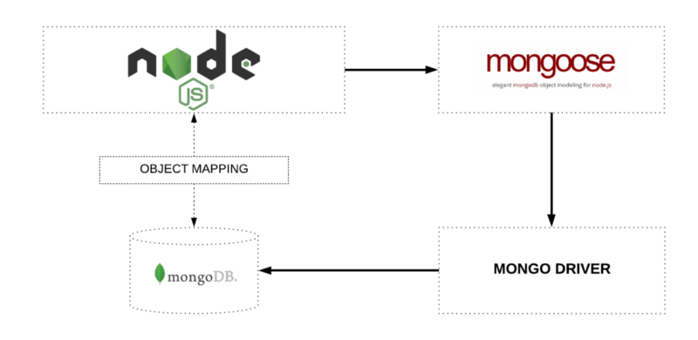

Picture ‑ Ánh xạ đối tượng giữa Node và MongoDB, được quản lý thông qua Mongoose

**MongoDB** là một cơ sở dữ liệu NoSQL. Bạn có thể lưu trữ các JSON trong đó, và cấu trúc của các tài liệu này có thể thay đổi vì nó không bắt buộc như các cơ sở dữ liệu SQL. Đây là một trong những lợi thế của việc sử dụng NoSQL vì nó tăng tốc độ phát triển ứng dụng và giảm sự phức tạp của việc triển khai.

**Mongoose Schema** là một cấu trúc dữ liệu tài liệu (hoặc hình dạng của tài liệu) được thi hành qua lớp ứng dụng trong Mongoose. Schema xác định hình “bộ khung” cho các document trong một collection của MongoDB và từ đó quản lý mối quan hệ giữa dữ liệu, cung cấp sự xác nhận giản đồ, và được sử dụng để dịch giữa các đối tượng trong mã và biểu diễn các đối tượng trong MongoDB

# PHÂN TÍCH THIẾT KẾ

## Sơ đồ Use Case tổng quát

Picture ‑ Sơ đồ Use Case tổng quát

## Đặc tả các Use Case hệ thống.

### Use Case Đăng nhập

|  |  |  |
| --- | --- | --- |
| **Use Case** | Đăng nhập. | |
| **Scenario:** | Đăng nhập vào trang web. | |
| **Triggering Event** | Người dùng chọn chức năng “đăng nhập” trong trang web. | |
| **Description** | Người dùng sử dụng tài khoản để đăng nhập vào trang web để sử dụng dịch vụ. | |
| **Actor(s)** | Employee, Admin | |
| **Pre-Condition(s):** | Tài khoản Employee đã được Admin tạo.  Tài khoản đã được phân quyền.  Thiết bị của người dùng đã được kết nối internet khi thực hiện đăng nhập. | |
| **Post-Condition(s):** | Người dùng đăng nhập trang web thành công.  Hệ thống ghi nhận hoạt động đăng nhập thành công. | |
|  | **Actor** | **System** |
| **Flow of Event** | 1 Người dùng truy cập trang web.  2 Người dùng chọn phương thức đăng nhập bằng tài khoản.  3 Người dùng nhập tài khoản và chọn lệnh đăng nhập. | * 1. Hiển thị giao diện người dùng.   2.1 Hiển thị form đăng nhập.  3.1 Hệ thống kiểm tra thông tin đăng nhập thành công và cho phép người dùng truy cập ứng dụng.  3.2 Hiển thị đăng nhập thành công.  3.3 Hệ thống ghi nhận hoạt động đăng nhập thành công. |
| **Exception** | Hệ thống xác thực thông tin đăng nhập không thành công và hiển thị thông báo.  Tài khoản chưa đăng ký.  Nhập sai tên tài khoản và mật khẩu.  Tài khoản Employee không truy cập từ link trong email xác nhận | |

Bảng . Use case đăng nhập

### Use Case Đăng Xuất

|  |  |  |
| --- | --- | --- |
| **Use Case** | Đăng xuất | |
| **Scenario:** | Đăng xuất tài khoản. | |
| **Triggering Event** | Người dùng chọn chức năng “đăng xuất” trong trang web. | |
| **Description** | Người dùng đăng xuất tài khoản. | |
| **Actor(s)** | Employee, Admin. | |
| **Pre-Condition(s):** | Đã đăng nhập vào ứng dụng.  Thiết bị của người dùng đã được kết nối internet khi thực hiện đăng xuất. | |
| **Post-Condition(s):** | Người dùng đăng xuất thành công. | |
| **Flow of Event** | **Actor** | **System** |
| 1 Người dùng truy cập ứng dụng.  2 Người dùng chọn phương thức đăng xuất. | 1.1 Hiển thị giao diện người dùng.  2.1 Hiển thị nút đăng xuất. |
| **Exception** | Hệ thống xác thực đăng xuất không thành công và hiển thị thông báo.  Actor không xác nhận đăng xuất thì hệ thống sẽ giữ nguyên hiện trạng. | |

Bảng . Use case đăng xuất

### Use Case Đổi mật khẩu

|  |  |  |
| --- | --- | --- |
| **Use Case** | Đổi mật khẩu | |
| **Scenario:** | Đổi mật khẩu tài khoản. | |
| **Triggering Event** | Người dùng chọn chức năng “đổi mật khẩu” trong trang web. | |
| **Description** | Người dùng muốn thay đổi mật khẩu cho tài khoản của mình. | |
| **Actor(s)** | Employee, Admin. | |
| **Pre-Condition(s):** | Đã có tài khoản.  Đã đăng nhập vào trang web.  Thiết bị của người dùng đã được kết nối internet khi thực hiện đổi mật khẩu. | |
| **Post-Condition(s):** | Tài khoản của người dùng đã được đổi mật khẩu.  Hiển thị thông báo đổi mật khẩu thành công. | |
| **Flow of Event** | **Actor** | **System** |
| 1 Người dùng truy cập ứng dụng.  2 Người dùng chọn chức đăng đổi mật khẩu.  3 Nhập các thông tin cần thiết:  + Mật khẩu cũ.  + Mật khẩu mới.  + Xác nhận mật khẩu.  4 Chọn nút lưu. | * 1. Hiển thị giao diện người dùng.   2.1 Hiển thị form thay đổi mật khẩu.  3.1 Hệ thống kiểm tra thông tin đổi mật khẩu thành công và cho phép người dùng truy cập ứng dụng.  3.2 Hiển thị thanh tác thành công.  4.1 Hệ thống sẽ cập nhật lại mật khẩu của tài khoản. |
| **Exception** | Hệ thống xác thực đổi mật khẩu không thành công và hiển thị thông báo.  Người dùng không nhấn lưu đổi mật khẩu thì hệ thống sẽ giữ nguyên hiện trạng. | |

Bảng . Use case đổi mật khẩu

### Use Case Tạo tài khoản

|  |  |  |
| --- | --- | --- |
| **Use Case** | Tạo tài khoản | |
| **Scenario:** | Admin tạo tài khoản cho Employee. | |
| **Triggering Event** | Admin chọn “Thêm nhân viên” | |
| **Description** | Admin tạo tài khoản cho một nhân viên mới | |
| **Actor(s)** | Admin | |
| **Pre-Condition(s):** | Đã có tài khoản Admin.  Thiết bị của người dùng đã được kết nối internet. | |
| **Post-Condition(s):** | Thông tin đã them sẽ được cập nhật lại trên hệ thống.  Hiển thị thông báo thành công. | |
| **Flow of Event** | **Actor** | **System** |
| 1 Admin truy cập trang web.  2 Admin chọn chức năng thêm nhân viên.  3 Người dùng tiến hành thêm, sửa các thông tin cá nhân theo ý muốn.  4 Người dùng chọn “Thêm”. | 1.1 Hiển thị giao diện người dùng.  2.1 Hiển thị các thông tin mà người dung đã đăng trước đó.  4.1 Hệ thống sẽ cập nhật thông tin của tài khoản.  4.2 Hiển thị thông báo tạo thành công. |
| **Exception** | Hệ thống xác thực tạo tài khoản không thành công và hiển thị thông báo.  Người dùng không nhấn lưu thì hệ thống sẽ giữ nguyên hiện trạng. | |

Bảng . Use case tạo tài khoản

### Use Case Đổi ảnh đại diện

|  |  |  |
| --- | --- | --- |
| **Use Case** | Đổi ảnh đại diện | |
| **Scenario:** | Employee đổi ảnh đại diện | |
| **Triggering Event** | Employee chọn “Đổi ảnh đại diện” | |
| **Description** | Employee muốn thay đổi ảnh đại diện cho trang cá nhân của mình | |
| **Actor(s)** | Employee | |
| **Pre-Condition(s):** | Employee đã đăng nhập vào hệ thống.  Thiết bị của người dùng đã được kết nối internet. | |
| **Post-Condition(s):** | Đổi ảnh thành công  Hiển thị thông báo thành công. | |
| **Flow of Event** | **Actor** | **System** |
| 1 Employee truy cập trang web.   1. Employee chọn chức năng đổi ảnh đại diện 2. Upload ảnh và nhấn lưu | 1.1 Hiển thị giao diện người dùng.  2.1Upload và hiển thị ảnh.  3.1 Lưu ảnh và hiển thị thông báo tạo thành công. |
| **Exception** | Upload ảnh không thành công do lỗi dung lượng hoặc extension | |

Bảng . Use case đổi ảnh đại diện

### Use Case Gửi email xác nhận

|  |  |  |
| --- | --- | --- |
| **Use Case** | Gửi email xác nhận | |
| **Scenario:** | Admin gửi email xác nhận cho Employee. | |
| **Triggering Event** | Admin vào trang chi tiết của Employee chọn “Gửi email xác nhận” | |
| **Description** | Admin gửi email xác nhận có thời lượng 1 phút cho Employee mới được tạo và thêm vào cửa hàng | |
| **Actor(s)** | Admin | |
| **Pre-Condition(s):** | Đã có tài khoản Admin.  Tài khoản Admin đã đăng nhập vào hệ thống  Thiết bị của người dùng đã được kết nối internet. | |
| **Post-Condition(s):** | Email được gửi cho Employee | |
| **Flow of Event** | **Actor** | **System** |
| 1 Admin truy cập trang chi tiết của Employee muốn gửi.  2 Admin chọn chức năng ” Gửi email xác nhận”. | 1.1 Hiển thị giao diện người dùng.  2.1 Thực hiện gửi email |
| **Exception** | Email của Employee không hợp lệ.  Lỗi khi gửi mail. | |

Bảng . Use case gửi email xác nhận

### Use Case Khóa / mở khóa

|  |  |  |
| --- | --- | --- |
| **Use Case** | Khóa / mở khóa | |
| **Scenario:** | Khóa / mở khóa tài khoản nhân viên | |
| **Triggering Event** | Admin vào trang chi tiết của Employee chọn “Khóa” hoặc “Mở khóa” | |
| **Description** | Admin muốn khóa / mở khóa tài khoản của một nhân viên. | |
| **Actor(s)** | Admin | |
| **Pre-Condition(s):** | Đã có tài khoản Admin.  Tài khoản Admin đã đăng nhập vào hệ thống  Thiết bị của người dùng đã được kết nối internet. | |
| **Post-Condition(s):** | Tài khoản của Employee được khóa / mở khóa | |
| **Flow of Event** | **Actor** | **System** |
| 1 Admin truy cập trang chi tiết của Employee muốn gửi.  2 Admin chọn chức năng “Khóa” hoặc “Mở khóa” | 1.1 Hiển thị giao diện người dùng.  2.1 Hệ thống thực hiện khóa / mở khóa tài khoản của nhân viên |
| **Exception** | Lỗi hệ thống | |

Bảng . Use case khóa / mở tài khoản

### Use Case Xem doanh số bán hàng

|  |  |  |
| --- | --- | --- |
| **Use Case** | Xem doanh số bán hàng | |
| **Scenario:** | Xem doanh số bán hang của doanh nghiệp | |
| **Triggering Event** | Người dùng chọn chức năng “Xem doanh số” trong trang web. | |
| **Description** | Khi người dùng (Admin hoặc Employee) muốn xem thông tin về doanh số bán hang, thống kê của doanh nghiệp | |
| **Actor(s)** | Employee, Admin | |
| **Pre-Condition(s):** | Tài khoản đã đăng nhập vào hệ thống  Thiết bị của người dùng đã được kết nối internet khi thực hiện đăng nhập. | |
| **Post-Condition(s):** | Hệ thống hiển thị doanh số bán hàng của cửa hàng. | |
|  | **Actor** | **System** |
| **Flow of Event** | 1 Người dùng truy cập trang web.  2 Người dùng chọn chức năng xem thống kê doanh số bán hàng . | * 1. Hiển thị giao diện người dùng.   3.1 Hệ thống hiển thị thông tin thống kê về doanh số và các chức năng liên quan. |
| **Exception** | Không có | |

Bảng . Use case xem doanh số bán hàng

### Use Case Tạo đơn hàng

|  |  |  |
| --- | --- | --- |
| **Use Case** | Tạo đơn hàng | |
| **Scenario:** | Employee tạo đơn hàng | |
| **Triggering Event** | Employee chọn “Tạo đơn hàng” | |
| **Description** | Employee tạo đơn hàng để bắt đầu quá trình thanh toán cho khách hàng | |
| **Actor(s)** | Employee | |
| **Pre-Condition(s):** | Employee đã đăng nhập vào hệ thống.  Thiết bị của người dùng đã được kết nối internet. | |
| **Post-Condition(s):** | Đơn hang được tạo  Hiển thị thông báo thành công. | |
| **Flow of Event** | **Actor** | **System** |
| 1 Employee truy cập trang web.  2 Employee chọn chức năngtạo đơn hàng. | 1.1 Hiển thị giao diện người dùng.  2.1 Hiển thị các thông tin mà người dung đã đăng trước đó.  4.2 Hiển thị thông báo tạo thành công. |
| **Exception** | Không có | |

Bảng . Use case tạo đơn hàng

### Use Case Thêm sản phẩm vào đơn hàng

|  |  |  |
| --- | --- | --- |
| **Use Case** | Thêm sản phẩm vào đơn hàng | |
| **Scenario:** | Lưu sản phẩm khách hàng muốn mua vào đơn hàng | |
| **Triggering Event** | Employee tìm và bấm thêm ở mỗi sản phẩm | |
| **Description** | Employee cập vào web, tìm kiếm sản phẩm khách hàng mình muốn mua và nhấn nút thêm để lưu lại trong đơn hàng rồi tiếp tục mua sắm | |
| **Actor(s)** | Employee | |
| **Pre-Condition(s):** | Thiết bị đã được kết nối internet.  Employee đã đăng nhập | |
| **Post-Condition(s):** | Sản phẩm sẽ được lưu vào đơn hàng | |
| **Flow of Event** | **Actor** | **System** |
| 1 Employee truy cập trang đơn hàng.  2 Người dùng nhấn vào nút “thêm” ở ngay mỗi sản phẩm | * 1. Hiển thị giao diện người dùng.   2.1 Thêm sản phẩm vào giỏ hàng bằng session  2.1.1 Nếu sản phẩm đã tồn tại trong giỏ hàng thì chỉ cập nhật lại số lượng lên 1 đơn vị  2.1.2 Nếu sản phẩm chưa tồn tại thì thêm đầy đủ thông tin của sản phẩm vào giỏ hàng |
| **Exception** | Employee thêm sản phẩm không tồn tại vào đơn hàng | |

Bảng . Use case thêm sản phẩm vào đơn hàng

### Use Case Cập nhật số lượng giỏ hàng

|  |  |  |
| --- | --- | --- |
| **Use Case** | Cập nhật số lượng giỏ hàng | |
| **Scenario:** | Khi khách hang muốn mua sản phẩm với số lượng khác | |
| **Triggering Event** | Employee nhập số lượng muốn mua trong ô số lượng | |
| **Description** | Khách hàng muốn cập nhật số lượng của sản phẩm trong giỏ hang, Employee sửa số lượng. | |
| **Actor(s)** | Employee | |
| **Pre-Condition(s):** | Thiết bị của người dùng đã được kết nối internet.  Employee đã đăng nhập | |
| **Post-Condition(s):** | Số lượng của sản phẩm được cập nhật lại trong giỏ hàng  Tổng tiền sẽ thay đổi ứng với số lượng. | |
| **Flow of Event** | **Actor** | **System** |
| 1. Người dùng truy cập vào trang giỏ hàng 2. Người dùng thay đổi số lượng của sản phẩm | 1.1 Hiển thị giao diện trang giỏ hàng của người dùng  2.1 Hệ thống cập nhật lại giỏ hàng và tổng tiền |
| **Exception** | Số lượng vượt quá số lượng hàng trong kho. | |

Bảng . Use case cập nhật số lượng giỏ hàng

### Use Case Xóa sản phẩm trong giỏ hàng

|  |  |  |
| --- | --- | --- |
| **Use Case** | Xóa sản phẩm trong giỏ hàng | |
| **Scenario:** | Khi khách hang đổi ý không muốn mua sản phẩm | |
| **Triggering Event** | Employee chọn ‘Xóa’ ở mỗi sản phẩm trong giỏ | |
| **Description** | Khi người dùng không còn muốn mua sản phẩm và xóa | |
| **Actor(s)** | Employee | |
| **Pre-Condition(s):** | Thiết bị của người dùng đã được kết nối internet.  Employee đã đăng nhập vào hệ thống | |
| **Post-Condition(s):** | Sản phẩm được xóa ra khỏi giỏ hàng | |
| **Flow of Event** | **Actor** | **System** |
| **Flow of Event** | 1 Employee truy cập trang giỏ hàng  2 Employee nhấn vào nút xóa ở sản phẩm muốn xóa | * 1. Hiển thị giao diện giỏ hàng của người dùng.   2.1 Hệ thống xóa sản phẩm ra khỏi giỏ hàng |
| **Exception** | Không có | |

Bảng . Use case xóa sản phẩm trong giỏ hàng

### Use Case Thêm thông tin thanh toán

|  |  |  |
| --- | --- | --- |
| **Use Case** | Thêm thông tin thanh toán | |
| **Scenario:** | Thêm các thông tin thanh toán như tiền nhận, tiền dư. | |
| **Triggering Event** | Employee điền các thông tin thanh toán | |
| **Description** | Employee cập vào web, thêm các thông tin thanh toán như tiền nhận từ khách hang và hiển thị tiền dư trả khách hàng | |
| **Actor(s)** | Employee | |
| **Pre-Condition(s):** | Thiết bị đã được kết nối internet.  Employee đã đăng nhập | |
| **Post-Condition(s):** | Thông tin sẽ được lưu vào đơn hàng | |
| **Flow of Event** | **Actor** | **System** |
| 1 Employee truy cập trang đơn hàng.  2 Employee nhập thông tin và bấm nút “thêm”. | * 1. Hiển thị giao diện người dùng.   2.1 Thêm các thông tin  2.1.1 Hiển thị số lượng tiền dư cần trả lại |
| **Exception** | Employee nhập thông tin không hợp lệ, hệ thống báo lỗi | |

Bảng . Use case thêm thông tin thanh toán

### Use Case Thêm thông tin khách hàng

|  |  |  |
| --- | --- | --- |
| **Use Case** | Thêm thông tin khách hàng | |
| **Scenario:** | Lưu thông tin khách hàng | |
| **Triggering Event** | Employee nhập các thông tin của khách hàng | |
| **Description** | Employee cập vào web, nhập các thông tin của khách hàng cần thiết như số điện thoại và địa chỉ của khách hàng | |
| **Actor(s)** | Employee | |
| **Pre-Condition(s):** | Thiết bị đã được kết nối internet.  Employee đã đăng nhập | |
| **Post-Condition(s):** | Thông tin khách hang sẽ được lưu. | |
| **Flow of Event** | **Actor** | **System** |
| 1 Employee truy cập trang đơn hàng.  2 Employee nhập thông tin và bấm nút “thêm”. | * 1. Hiển thị giao diện người dùng.   2.1 Thông tin cảu khách hàng được lưu |
| **Exception** | Employee nhập sai thông tin khách hang hoặc không hợp lệ, hệ thống báo lỗi | |

Bảng . Use case thêm thông tin khách hàng

### Use Case Xem sản phẩm

|  |  |  |
| --- | --- | --- |
| **Use Case** | Xem sản phẩm | |
| **Scenario:** | Xem tất cả sản phẩm. | |
| **Triggering Event** | Người dùng muốn xem tất cả sản phẩm trong trang web. | |
| **Description** | Người dùng chọn nút xem tất cả để xem sản phẩm. | |
| **Actor(s)** | Admin, Employee | |
| **Pre-Condition(s):** | Thiết bị của người dùng đã được kết nối internet khi thực hiện tìm kiếm. | |
| **Post-Condition(s):** | Người dùng xem tất cả sản phẩm thành công. | |
|  | **Actor** | **System** |
| **Flow of Event** | 1 Người dùng truy cập trang web.  2 Người dùng chọn nút xem tất cả. | 1. Hiển thị giao diện trang web.    3.1 Hệ thống kiểm tra lấy sản phẩm từ cơ sở dữ liệu.  3.2 Hệ thống hiển thị sản phẩm.  3.3 Kết thúc use case. |
| **Exception** | Không có sản phẩm để hiển thị. | |

Bảng . Use case xem tất cả sản phẩm

### Use Case Thêm sản phẩm

|  |  |  |
| --- | --- | --- |
| **Use Case** | Thêm sản phẩm cho cửa hàng | |
| **Scenario:** | Thêm sản phẩm mới cho cửa hàng | |
| **Triggering Event** | Admin nhập thông tin của sản phẩm mới và bấm nút thêm | |
| **Description** | Admin đăng nhập vào trang admin, chọn Product Manage | |
| **Actor(s)** | Admin, Employee | |
| **Pre-Condition(s):** | Thiết bị đã được kết nối internet.  Đã đăng nhập vào hệ thống. | |
| **Post-Condition(s):** | Sản phẩm sẽ được thêm vào cửa hàng | |
| **Flow of Event** | **Admin** | **System** |
| 1 Admin truy cập và đăng nhập vào hệ thống  2 Admin nhấn vào Product Mange  4 Admin nhập đầy đủ thông tin sản phẩm rồi bấm thêm. | * 1. Hiển thị giao diện admin.   2.1 Hiển thị giao diên Product Manage  3.1 Hiển thị giao diện danh sách sản phẩm có trong cửa hàng  4.1 Hiển thị giao diện nhập thông tin sản phẩm  4.2 Nếu không nhập đầy đủ sẽ không thể thêm sản phẩm và hệ thống sẽ báo lỗi.  4.3 Sản phẩm được thêm vào cửa hàng và xem lại trong danh sách sản phẩm |
| **Exception** | Admin không nhập đẩy đủ thông tin khi thêm sản phẩm | |

Bảng . Use case thêm sản phẩm

### Use Case Xóa sản phẩm

|  |  |  |
| --- | --- | --- |
| **Use Case** | Xóa sản phẩm cho cửa hàng | |
| **Scenario:** | Xóa sản phẩm trong cửa hàng | |
| **Triggering Event** | Admin chọn nút xóa sản phẩm | |
| **Description** | Khi cửa hàng không còn bán sản phẩm đó nữa, Admin cần xóa sản phẩm đó ra khỏi cửa hàng | |
| **Actor(s)** | Admin | |
| **Pre-Condition(s):** | Tài khản Đã đăng nhập vào hệ thống.  Tài khoản đã được cấp quyền là Admin. | |
| **Post-Condition(s):** | Sản phẩm sẽ xóa khỏi cửa hàng | |
| **Flow of Event** | **Admin** | **System** |
| 1 Admin truy cập và đăng nhập vào hệ thống  2 Admin nhấn vào Product Mange  4 Admin chọn delete tại sản phẩm cần xóa. | * 1. Hiển thị giao diện admin.   2.1 Hiển thị giao diên Product Manage  3.1 Hiển thị giao diện danh sách sản phẩm có trong cửa hàng  4.1 Hệ thống xóa sản phẩm đã được chọn ra khỏi cửa hàng |
| **Exception** | Admin chọn sản phẩm không có trong cửa hàng | |

Bảng . Use case xóa sản phẩm

### Use Case Cập nhật sản phẩm

|  |  |  |
| --- | --- | --- |
| **Use Case** | Cập nhật sản phẩm cho cửa hàng | |
| **Scenario:** | Muốn sửa thông tin sản phẩm của cửa hàng | |
| **Triggering Event** | Admin chỉnh sửa thông tin sản phẩm và bấm nút sửa. | |
| **Description** | Khi quản trị viên nhập sai muốn chỉnh sửa hoặc sản phẩm có thay đổi. | |
| **Actor(s)** | Admin | |
| **Pre-Condition(s):** | Thiết bị đã được kết nối internet.  Đã có tài khoản.  Tài khoản đã được cấp quyền là Admin. | |
| **Post-Condition(s):** | Sản phẩm sẽ xóa khỏi cửa hàng | |
| **Flow of Event** | **Admin** | **System** |
| 1 Admin truy cập và đăng nhập vào hệ thống  2 Admin nhấn vào Product Mange  4 Admin chọn update tại sản phẩm cần cập nhật.  5. Admin nhập thông tin và bấm nút sửa. | * 1. Hiển thị giao diện admin.   2.1 Hiển thị giao diên Product Manage  3.1 Hiển thị giao diện danh sách sản phẩm có trong cửa hàng  4.1 Hệ thống hiển thị giao diện có thông tin của sản phẩm để chỉnh sửa.  5.1 Hệ thống cập nhật lại thông tin sản phẩm của cửa hàng |
| **Exception** | Admin để trống thông tin sản phẩm | |

Bảng . Use case cập nhật sản phẩm

## Sơ đồ hoạt động (Activity Diagram)

### Đăng nhập

Picture ‑ Activity Diagram đăng nhập

### Đăng xuất

Picture ‑ Activity Diagram đăng xuất

### Đổi mật khẩu

Picture ‑ Activity Diagram đổi mật khẩu

### Thống kê doanh thu

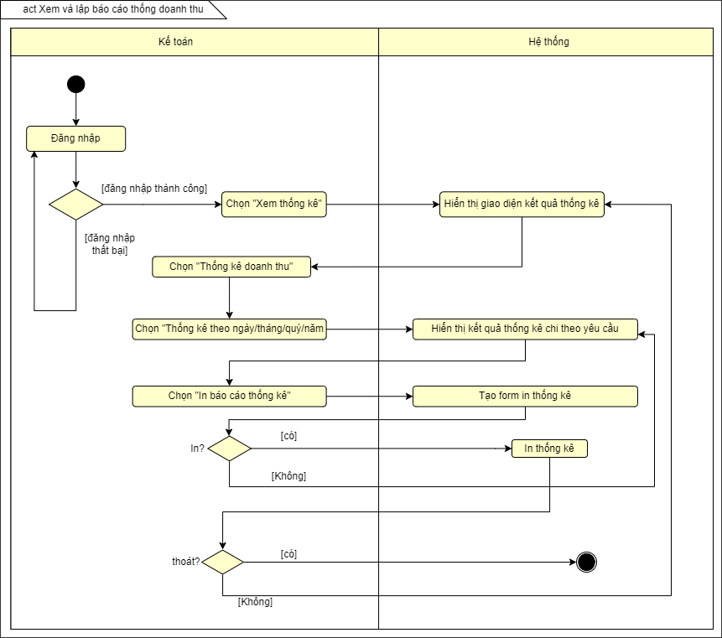

Picture ‑ Activity Diagram thống kê doanh thu

### Quản lý nhân viên

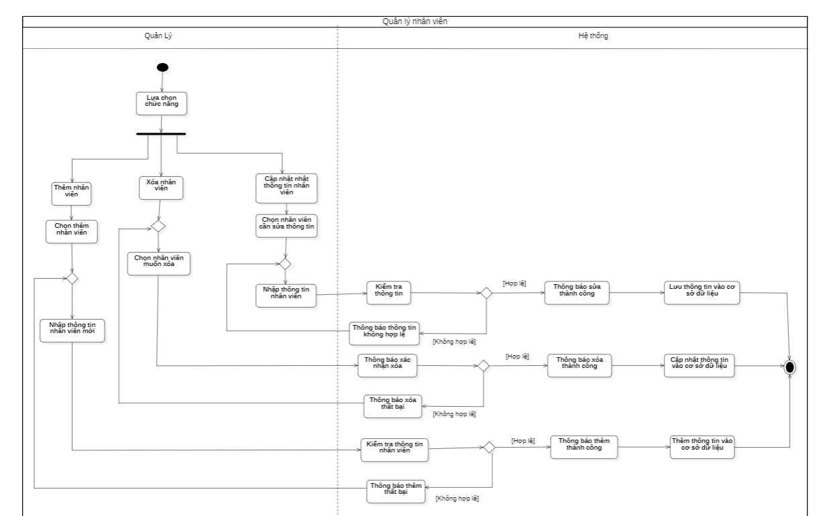

Picture ‑ Activity Diagram quản lý nhân viên

## Sơ đồ tuần tự (Sequence Diagram)

### Đăng nhập

Picture ‑ Sequence Diagram đăng nhập

### Đăng xuất

Picture ‑ Sequence Diagram đăng xuất

### Đổi mật khẩu

Picture ‑ Sequence Diagram đổi mật khẩu

### Thêm nhân viên

Picture ‑ Sequence Diagram thêm nhân viên

### Thống kê

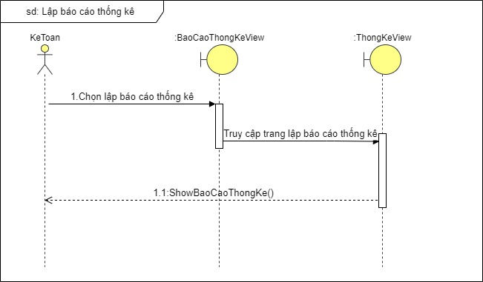

Picture ‑ Sequence Diagram thống kê

# HIỆN THỰC HỆ THỐNG

## Quá trình xây dựng hệ thống

### Thiết kế giao diện tổng quan

Về mặt tổng quan, với các chức năng được yêu cầu trong đề bài, phần giao diện webapp của chúng em đã có thể đáp ứng và hoạt động một cách đầy đủ và hợp lý.

Ngoài trang **/home** với chức năng chỉ đơn giản là trang để giới thiệu về webapp thì các trang còn lại sẽ được chúng em mô tả ngắn gọn với các chức năng như sau.

### Giao diện các trang người dùng (Admin và Employee)

Khi người dùng từ trang **/home** đăng nhập vào ứng dụng, hệ thống sẽ chuyển hướng đến trang chủ của người dùng (tùy theo vai trò là **Admin** hay **Employee**). Các trang chủ của người dùng đều có các chức năng chung như: Hiển thị tên người dùng, các tùy chọn Đổi mật khẩu, Đăng xuất. Nếu chọn Đăng xuất, người dùng sẽ đăng xuất khỏi hệ thống và quay về trang **/home**

Nếu là **Admin,** ở trang chủ sẽ hiển thị các thông tin như: Danh sách Employee, gồm các chi tiết là tên đầy đủ, ảnh đại diện, trạng thái hoạt động, trạng thái khóa / mở khóa. Admin cũng có thể truy cập vào trang chi tiết của từng nhân viên để thực hiện các chức năng như gửi email xác nhận, khóa hoặc mở khóa nhân viên. Ngoài ra còn các lựa chọn điều hướng đến các trang khác như trang quản lý sản phẩm, trang xem thống kê doanh số.

Nếu là **Employee**, ở trang chủ sẽ hiển thị danh sách các sản phẩm gồm tên, ảnh barcode, giá tiền, loại hàng. Employee cũng sẽ có trang để thay ảnh đại diện của tài khoản. Cùng với đó là các trang khác như xem doanh số bán hàng, điều hướng đến trang đơn hàng, trang thanh toán.

Các chức năng ở trang chủ của người dùng đều là các chức năng quen thuộc với hầu hết người sử dụng, tạo điều kiện thuận lợi để người dùng có thể dễ dàng thực hiện các yêu cầu công việc cần thiết.

### Giao diện trang Đổi mật khẩu

Người dùng đã đăng nhập vào trang web, khi người dùng muốn đổi mật khẩu cho tài khoản của mình thì chọn vào mục tài khoản rồi nhấn nút “Đổi mật khẩu”. Các thông tin cần nhập gồm mật khẩu cũ, mật khẩu mới và xác nhận mật khẩu mới.

### Giao diện trang Quản lý sản phẩm (chỉ cho Admin)

Khi Admin vào trang Quản lý sản phẩm, trang sẽ hiển thị danh sách sản phẩm với các thông tin: tên, barcode, giá nhập, giá bán, loại hàng và ngày tạo sản phẩm.

Bên cạnh đó, có một form để Admin thực hiện điền các thông tin nhằm thêm một sản phẩm mới, bao gồm các thông tin cơ bản của sản phẩm (tương tự các thông tin mà sản phẩm sẽ hiển thị ra trong danh sách)

### Giao diện trang Chi tiết nhân viên (chỉ cho Admin)

Khi Admin bấm vào mỗi nhân viên hiển thị ở trang chủ, hệ thống sẽ chuyển hướng đến trang chi tiết về thông tin của nhân viên đó. Các thông tin được hiển thị gồm tên đầy đủ, ảnh đại diện, email của nhân viên, thông tin về doanh số bán hàng của nhân viên đó.

Ở trang này cũng có một chức năng cho Admin có thể Khóa / mở khóa tài khoản của nhân viên. Nếu nhân viên bị khóa, nhân viên đó sẽ không thực hiện được chức năng gì ngoại trừ Đăng xuất.

### Giao diện trang Xem doanh số bán hàng

Khi người dùng (Admin hoặc Employee) muốn xem doanh số bán hàng, hệ thống chuyển hướng đến trang này. Trang sẽ hiển thị doanh số bán của cửa hàng, có thể xem theo timeline như today, yesterday, within the last 7 days, this month hoặc theo khoản thời gian tùy chọn. Admin có thể xem chi tiết hơn về lợi nhuận thu được.

### Giao diện trang đơn hàng (cho Employee)

Khi một khách hàng muốn thanh toán cho đơn hàng của mình đã chọn, nhân viên ở quầy checkin sẽ vào trang đơn hàng, thực hiện các thao tác tìm và thêm sản phẩm vào đơn hàng. Trang cho phép tìm sản phẩm theo tên mã, đồng thời cũng có thể cập nhật số lượng và xóa sản phẩm khỏi đơn hàng.

Khi đơn hàng hoàn thành, sẽ có nút điều hướng đến trang thanh toán, tại trang này, nhân viên sẽ nhập các thông tin của khách hàng gồm số điện thoại và địa chỉ cũng như tên người mua. Sau đó nhập số tiền mà người mua đã đưa và trả về số tiền dư.

# KẾT QUẢ ĐẠT ĐƯỢC

Picture ‑ Welcome page of the web

Picture ‑ Login page

Picture ‑ Trang home của quản trị viên, có thể quản lý nhân viên một cách dễ dàng.

Picture ‑ Email xác nhận để người dùng tiến hành nhận tài khoản, cho phép đặt lại mật khẩu không cần mật khẩu cũ, có hiệu lực trong 1 phút

Picture ‑ Hình ảnh mô tả trang đặt mật khẩu

Picture ‑ Sau khi đặt mật khẩu, người dùng tiến hành đăng nhập.

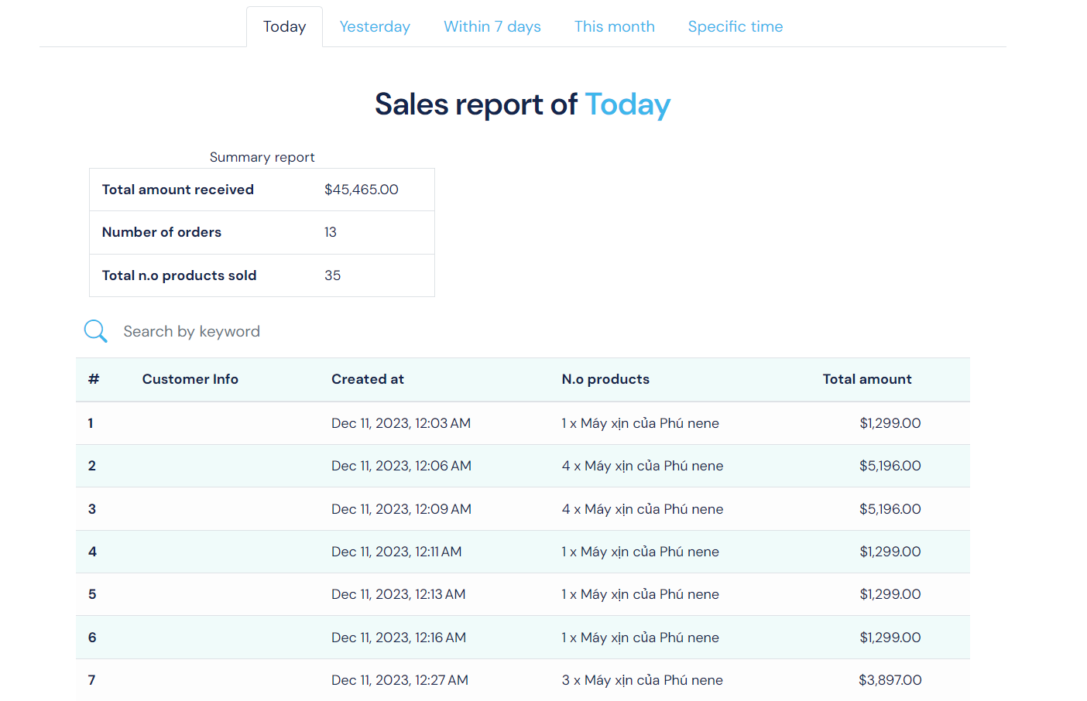

Picture ‑ Trang giao diện mẫu, về chức năng thống kê.

# KẾT LUẬN

# TÀI LIỆU THAM KHẢO

***Tiếng Việt***

*Một cái nhìn tổng quan nhất về Nodejs*. (2018, April 23). <https://viblo.asia/p/mot-cai-nhin-tong-quan-nhat-ve-nodejs-Ljy5VeJ3lra>

*File upload với Multer, Nodejs và Express*. (2020, October 20). <https://viblo.asia/p/file-upload-voi-multer-nodejs-va-express-E375z4VdZGW>

*Gửi thư với NodeMailer*. (2020, January 13). <https://viblo.asia/p/gui-thu-voi-nodemailer-Az45baD6lxY>

***Tiếng Anh***

*Introduction to Mongoose for MongoDB*. (2018, February 11). freeCodeCamp.Org. <https://www.freecodecamp.org/news/introduction-to-mongoose-for-mongodb-d2a7aa593c57/>

*Mongoose v8.0.3: Schemas*. (n.d.). Retrieved December 11, 2023, from <https://mongoosejs.com/docs/guide.html>

*Node.js*. (n.d.). Retrieved December 11, 2023, from <https://nodejs.org/en>